附件2

内蒙古自治区“少数民族高层次骨干人才研究生招生计划”报考登记服务管理系统使用说明

欢迎使用“内蒙古少数民族高层次骨干人才计划报考登记服务管理系统”，现将本系统使用方法作如下介绍。
报考登记审核流程

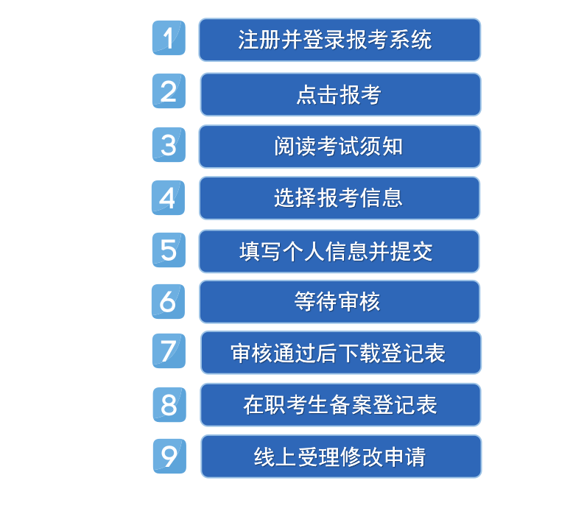
一、注册并登录报考系统
登录内蒙古自治区教育厅官网（https://www.nmgov.edu.cn），在网站首页“办事服务”专栏点击“内蒙古少数民族高层次骨干人才计划报考登记服务管理系统”图标访问，或直接访问（https://ssmzggbm.nmgov.edu.cn/nmjy/nmjy_notice/index.act），进入“内蒙古少数民族高层次骨干人才计划报考登记服务管理系统”首页。界面如下图所示：
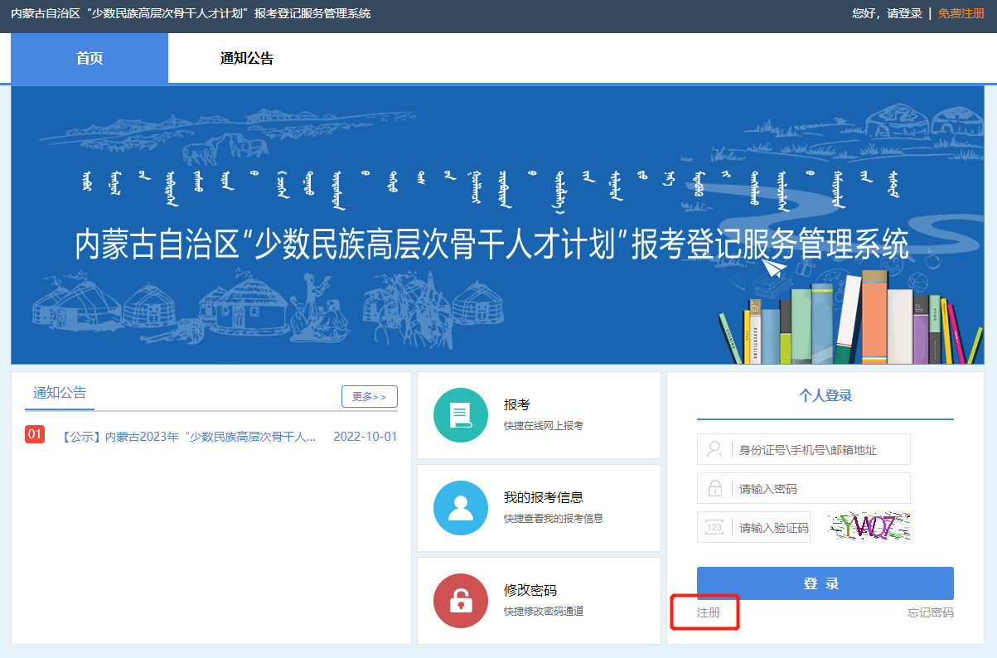
点击“注册”。考生注册时需要填写个人信息，阅读用户服务协议，同意之后点击“注册”，不同意点击“返回”。注册信息如下图：
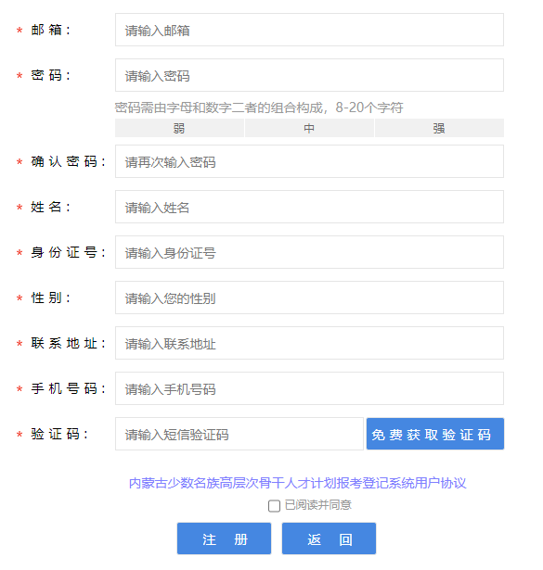
注册完成后返回首页登录。注：参加过往年“少干”报名的考生不需要重新注册，只需要用已经注册过的账号密码登录即可，登录账号是注册时使用的身份证号、手机号或电子邮箱，密码可以用注册时使用的手机号码找回。
二、进入报考系统
登录成功后，点击“报考”按钮开始报考。
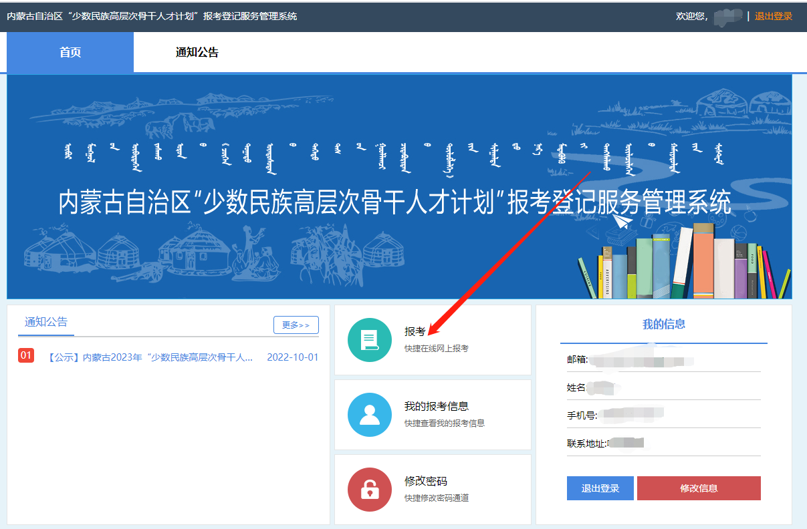
三、阅读“报考须知”
进入报考须知页面，阅读有关提示信息。
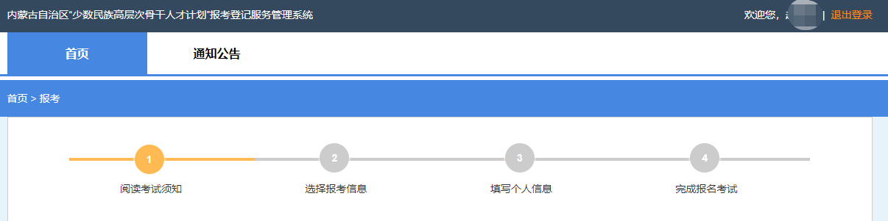

四、选择填写报考信息

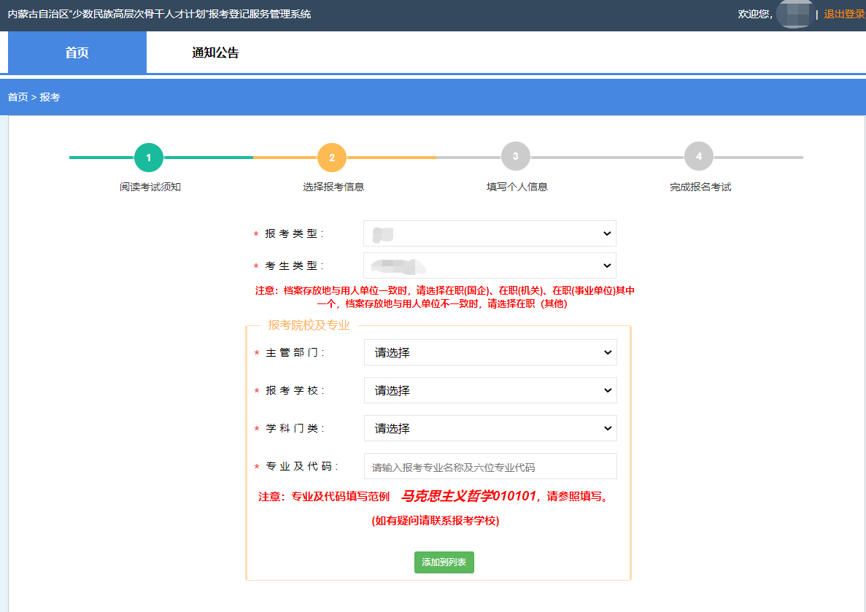
选择报考类型：“硕士”和“博士”【注：报考硕士的考生只能保留一条有效报名信息，报考博士的考生生可以选择多个学校专业报考信息】；
选择考生类型：在职（国企）、在职（机关）、在职（事业单位）、在职（其他）、非在职（应届）、非在职（往届）；
选择报考院校信息：“主管部门”“报考学校”“学科门类”“学科代码”；
填写报考类型、考生类型和报考院校信息。
五、填写个人信息并上传图片
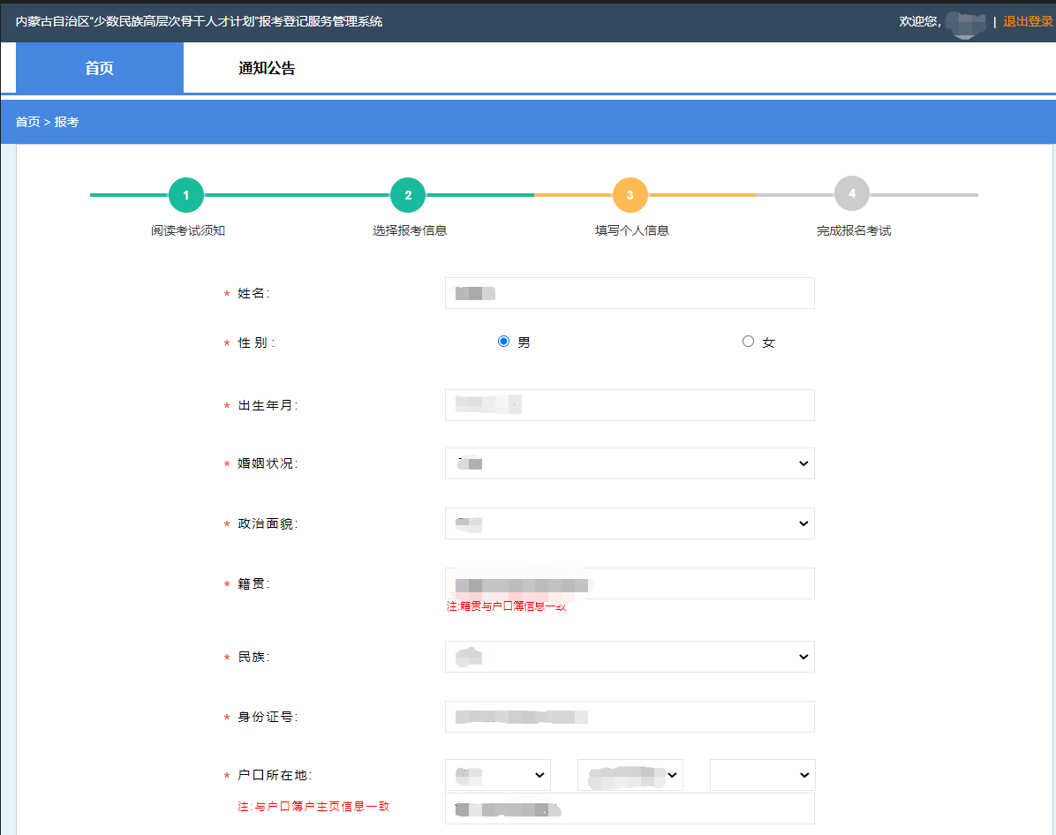
填写个人信息，标红项为必填项，请认真填写。
上传的附件须确保信息清晰可辨识，图片小于1MB(本人免冠证件照片小于400KB)。
填写完成后，请注意最后的“保存”和“提交信息”按钮，如点击“保存”，则信息暂存，未提交审核，还可以对信息进行修改；当点击“提交信息”按钮时，信息进入审核阶段，不能再修改。
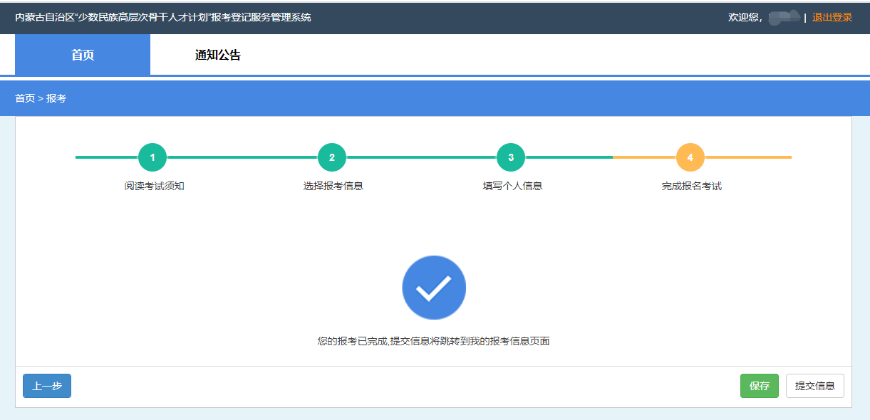
六、等待审核
当提交报考信息后，返回首页点击“我的报考信息”，2日后，查看报考状态。
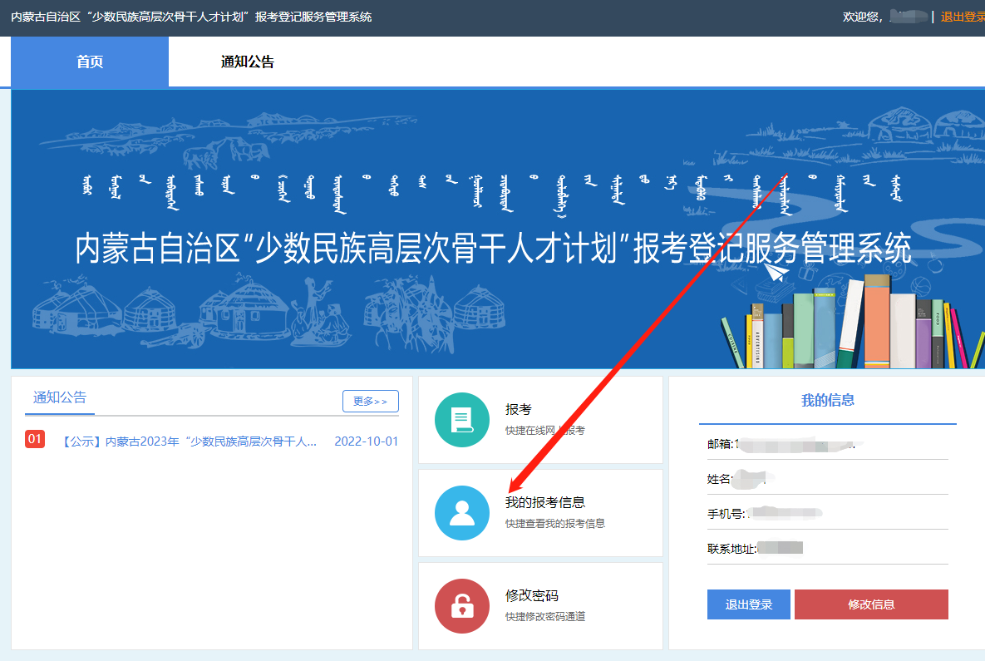
七、下载登记表
考生信息经“服务系统”预审通过，公示5日无异议，系统状态变为“审核通过”。
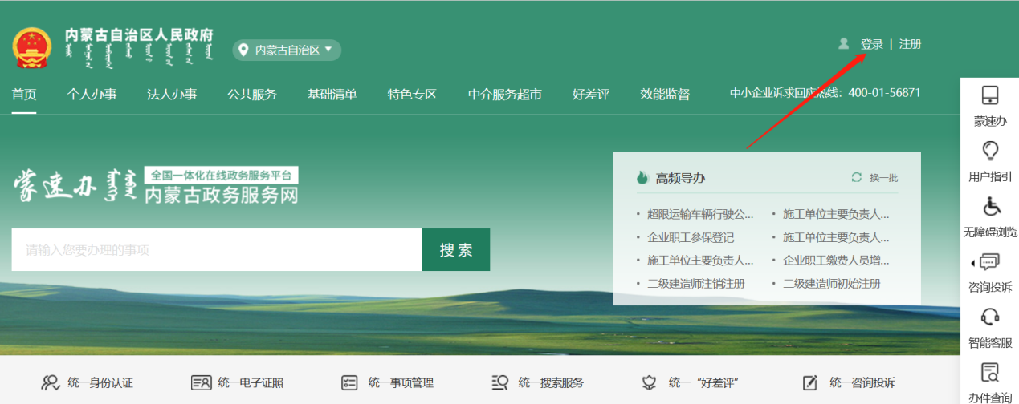
登录“内蒙古政务服务网”（https://zwfw.nmg.gov.cn）——用户中心——我的信息——电子证照——2024年少数民族高层次骨干人才计划考生登记表，点击“下载登记表”按钮即可下载到带有“校验码”的《考生登记表》。
“校验码”仅供本人、在选择内蒙古自治区内报考点使用。选择区外报考点的考生，《考生登记表》上的校验码无效！
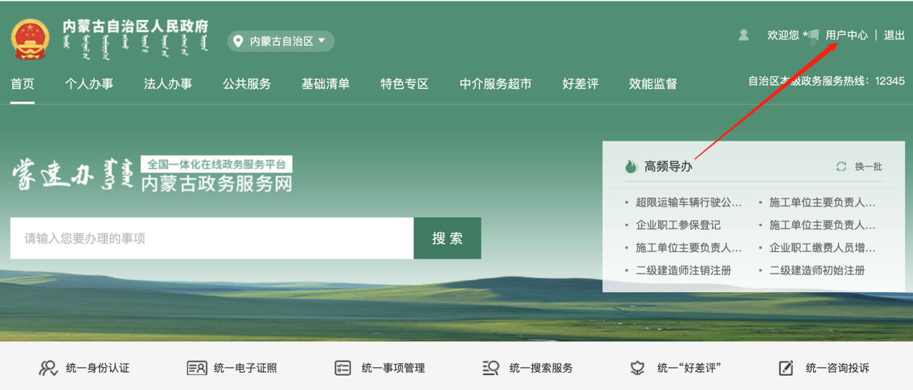
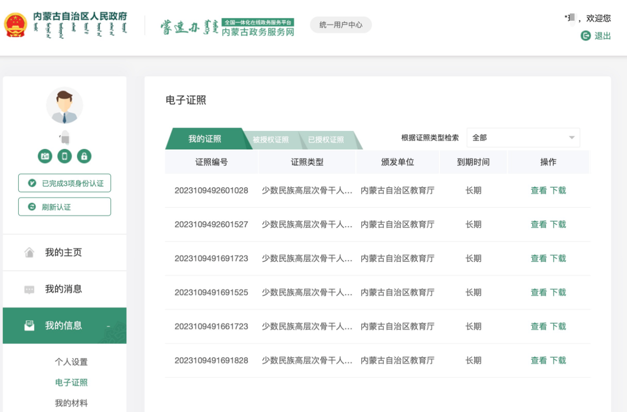
下载登记表后，使用数科OFD阅读器（下载地址：https://suwell-soft-package.oss-cn-beijing.aliyuncs.com/%E6%95%B0%E7%A7%91OFD%E7%89%88%E5%BC%8F%E9%98%85%E8%AF%BB%E8%BD%AF%E4%BB%B6.zip）打开登记表并彩色打印。注：初次下载速度较慢,可稍等一分钟或进行其他操作，稍后进行登记表预览。
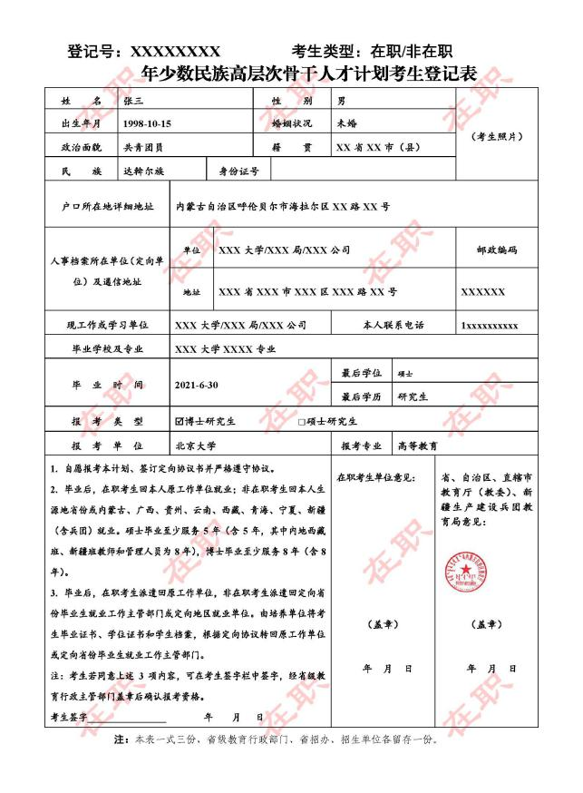
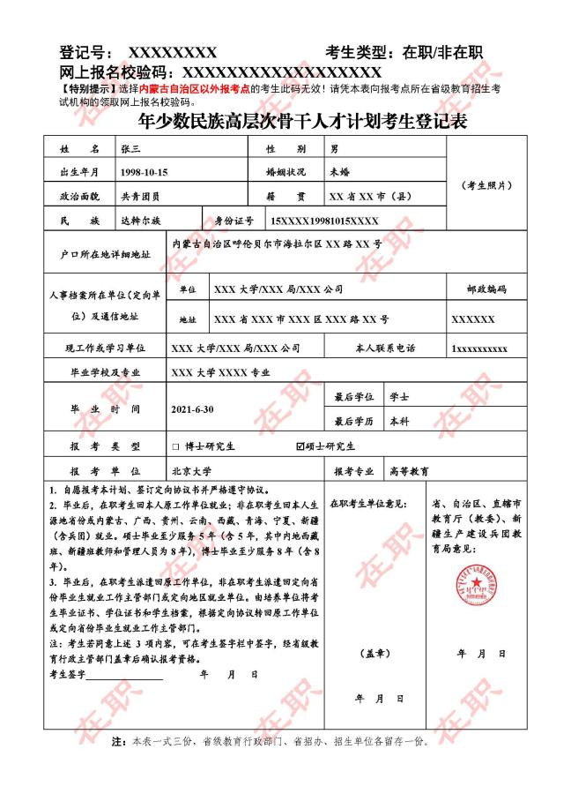
注：上图为报考登记表样表，考生以实际下载表格为准。

八、关于在职考生备案《考生登记表》
在职考生取得经我厅“学位管理与研究生教育处”盖章的《考生登记表》以后，需回用人单位（人事部门）盖章，签署同意报考意见和就读形式（在职/非在职），本人签字后线上回传《考生登记表》照片（不大于10M）。
操作方式如下：
- 进入如下界面，点击【回传登记表签章图片】按钮。
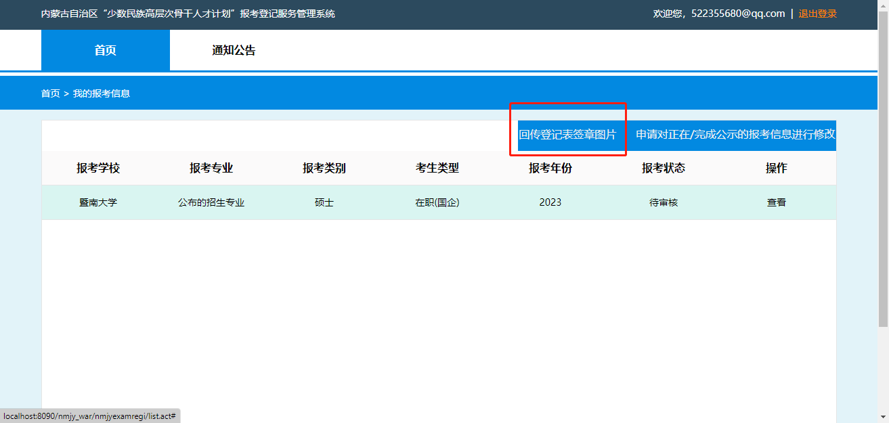
- 上传《考生登记表》图片即可。
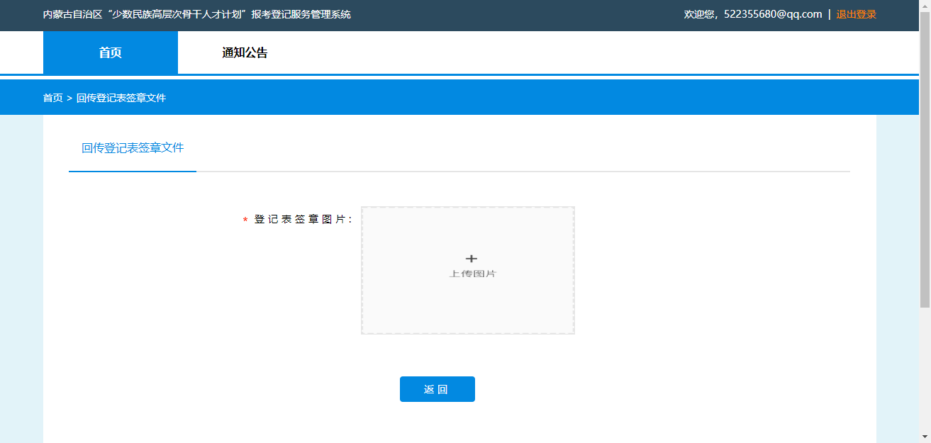

九、关于线上受理修改申请
（一）受理时间
报考硕士：10月8日-2023年10月19日17:30。
报考博士：10月8日-2024年5月25日17:30。
（二）操作方法
1. 进入如下界面，点击【申请对正在/完成公示的报考信息进行修改】按钮。
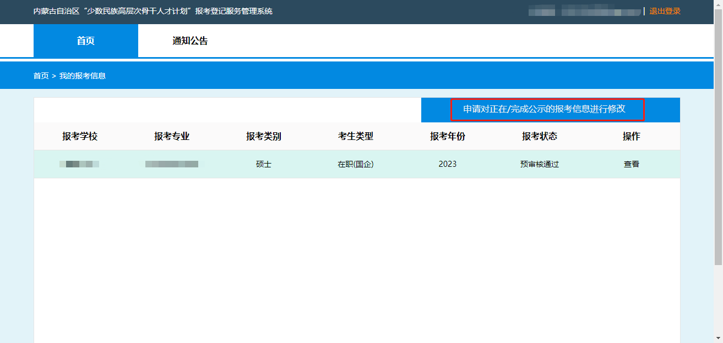
- 阅读提示信息
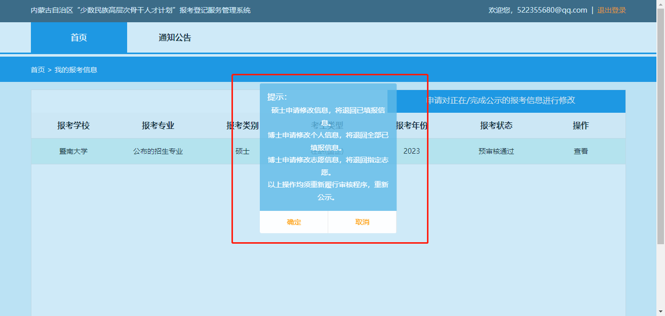
- 填写修改内容，点击【提交】按钮
